AMAZING MOROCCO 10D7N
ทัวร์แกรนด์โมร็อกโค 10วัน7คืน
โดยสายการบิน TURKISH AIRLINES (TK)
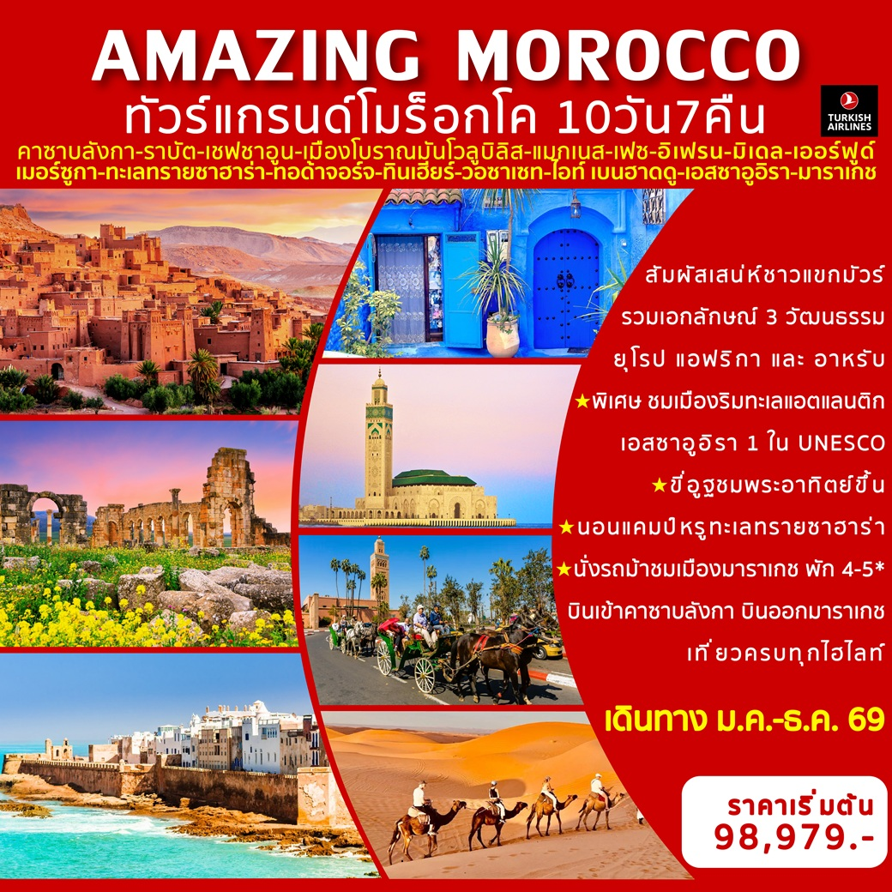
สัมผัสเสน่ห์ของชาวแขกมัวร์ รวมเอกลักษณ์ 3 วัฒนธรรม ยุโรป แอฟริกาและอาหรับ
พิเศษ ชมเมืองริมทะเลแอตแลนติกของโมร็อกโค เอสซาอูอิรา 1 ใน UNESCO
ขี่อูฐ นั่งรถ4*4 นอนแคมป์ทะเลทรายซาฮาร่า นั่งรถม้าชมเมืองมาราเกช ชมเมืองสีฟ้า เส้นทางสุดอันซีน พัก 4-5*บินเข้าคาซาบลังกา บินออกมาราเกช เที่ยวครบทุกไฮไลท์
เดินทาง ม.ค.-ธ.ค. 69
ราคาเริ่มต้น 98,979 บาท
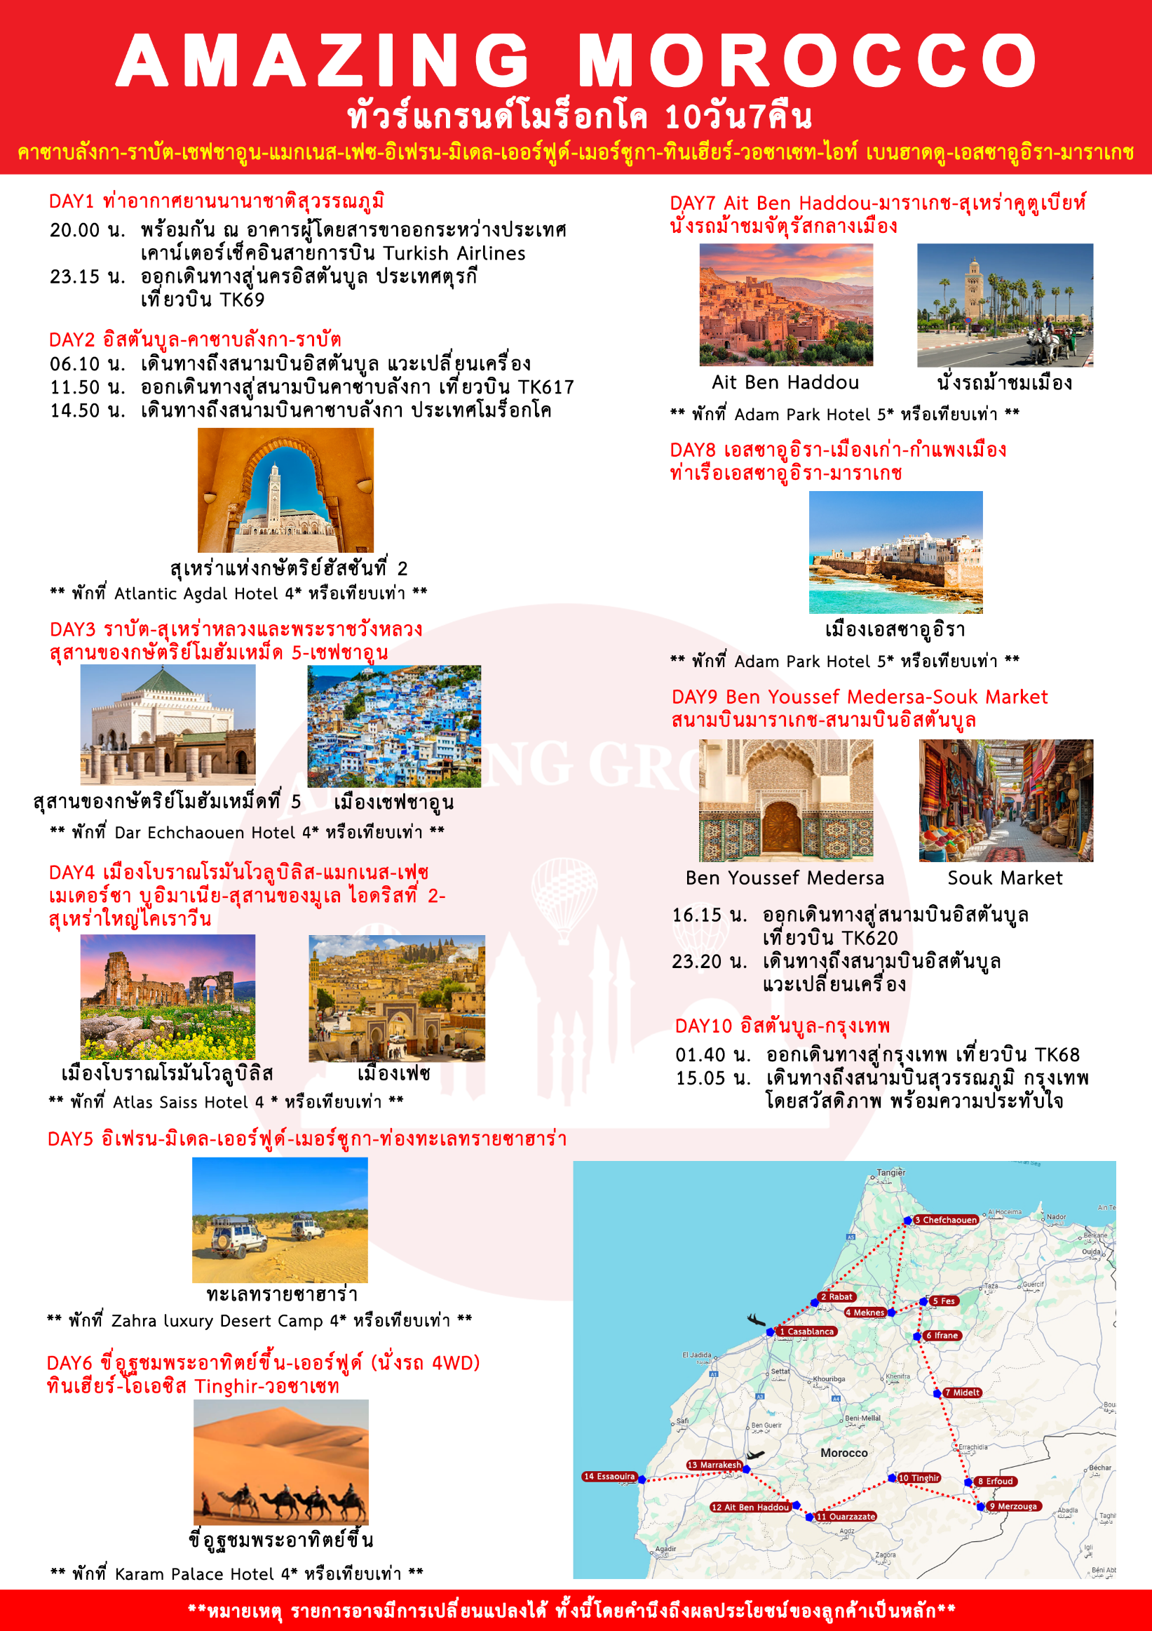
วันแรก กรุงเทพ
20.00 น พร้อมกัน ณ เคาน์เตอร์เช็คอินสายการบินเตอร์กิชแอร์ไลน์ อาคารผู้โดยสารขาออกระหว่างประเทศสนามบินสุวรรณภูมิ โดยมีเจ้าหน้าที่ของบริษัทฯ คอยต้อนรับและอำนวยความสะดวกด้านสัมภาระและเอกสารการเดินทางทำผ่านขั้นตอนการตรวจคนออกนอกประเทศ
23.15 น. ออกเดินทางสู่อิสตันบูล ประเทศตุรกี โดยสายการบินเตอร์กิชแอร์ไลน์ เที่ยวบินที่ TK 69

วันที่สอง อิสตันบูล-เมืองคาซาบลังกา-เมืองราบัต
06.10 น. เดินทางถึง สนามบินอิสตันบูล แวะเปลี่ยนเครื่อง
11.50 น. ออกเดินทางสู่คาซาบลังกา โมฮัมเหม็ดที่ 5 (CMN) เที่ยวบินที่ TK 617
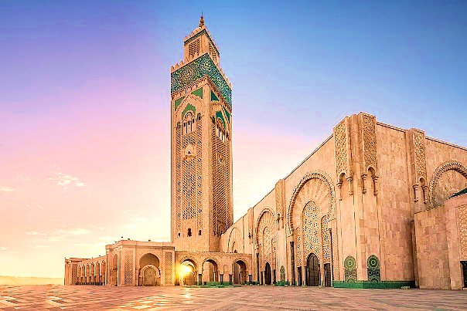
14.50 น. ถึงสนามบินคาซาบลังกา (Casablanca) ประเทศโมรอคโค (เวลาท้องถิ่นช้ากว่าประเทศไทย 6 ชั่วโมง) นำท่านผ่านพิธีตรวจคนเข้าเมืองและศุลกากร จากนั้นนำท่านเดินทางสู่เมืองคาซาบลังกา (Casablanca) คำว่า “คาซา” แปลว่า บ้าน และ “บลังก้า” แปลว่า สีขาว คาซาบลังกา เป็นเมืองที่คนทั่วโลกรู้จัก และอาจรู้จักมากกว่า “ราชอาณาจักรโมรอคโค” ด้วยซ้ำ นำท่านชมสุเหร่าแห่งกษัตริย์ฮัสซันที่ 2 เป็นหนึ่งในสุเหร่าที่สร้างขึ้นเพื่อเฉลิมฉลองที่องค์กษัตริย์ฮัสซันที่ 2 มีพระชนมายุครบ 60 พรรษา สุเหร่าแห่งนี้มีสถาปัตยกรรมที่โดดเด่นและงดงาม เป็นการผสมผสานระหว่างศิลปะอิสลามแบบดั้งเดิมและเทคโนโลยีสมัยใหม่ ได้เวลาอันสมควณนำท่านเดินทางสู่เมืองราบัต (Rabat) เมืองหลวงแห่งราชอาณาจักรมาตั้งแต่ปี ค.ศ.1956
ค่ำ บริการอาหารค่ำ ณ ห้องอาหารของโรงแรม
นำท่านเข้าสู่ที่พัก Rabat : Atlantic Agdal Hotel 4* หรือเทียบเท่า

วันที่สาม เมืองราบัต-สุเหร่าหลวง และ พระราชวังหลวง-สุสานของกษัตริย์โมฮัมเหม็ด 5-เมืองเชฟชาอูน
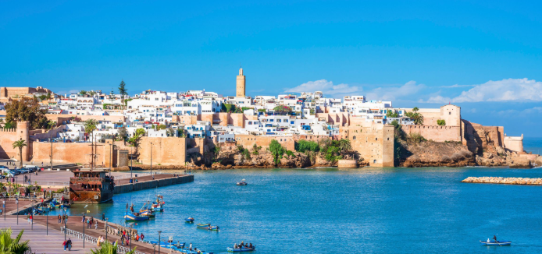
เช้า บริการอาหารเช้า ณ ห้องอาหารของโรงแรม
นำท่านชมเมืองราบัต (Rabat) เมืองหลวงแห่งราชอาณาจักรมาในอดีตและเมืองที่ใหญ่เป็นอันดับ 2 ของประเทศโมร็อกโก ตั้งอยู่ติดมหาสมุทรแอตแลนติกและเป็นที่ตั้งของพระราชวังหลวง เป็นเมืองสีขาวที่สะอาดและสวยงาม ชมสุเหร่าหลวง และ พระราชวังหลวง ที่ทุกเที่ยงวันศุกร์กษัตริย์แห่งโมรอคโคจะทรงม้าจากพระราชวังมายังสุเหร่าเพื่อประกอบศาสนกิจ ชมสุสานของกษัตริย์โมฮัมเหม็ด ที่ 5 พระอัยกาของกษัตริย์องค์ปัจจุบัน ด้านหน้าของสุสาน คือสุเหร่าฮัสซันที่เริ่มสร้างมาตั้งแต่ศตวรรษที่ 2 แต่ไม่สำเร็จ และพังลงจนเหลือแต่เพียงเสาไว้ 365 ต้น ในบริเวณกว้าง 183 x 139 เมตร
กลางวัน บริการอาหารกลางวัน ณ ภัตตาคารอาหารท้องถิ่น
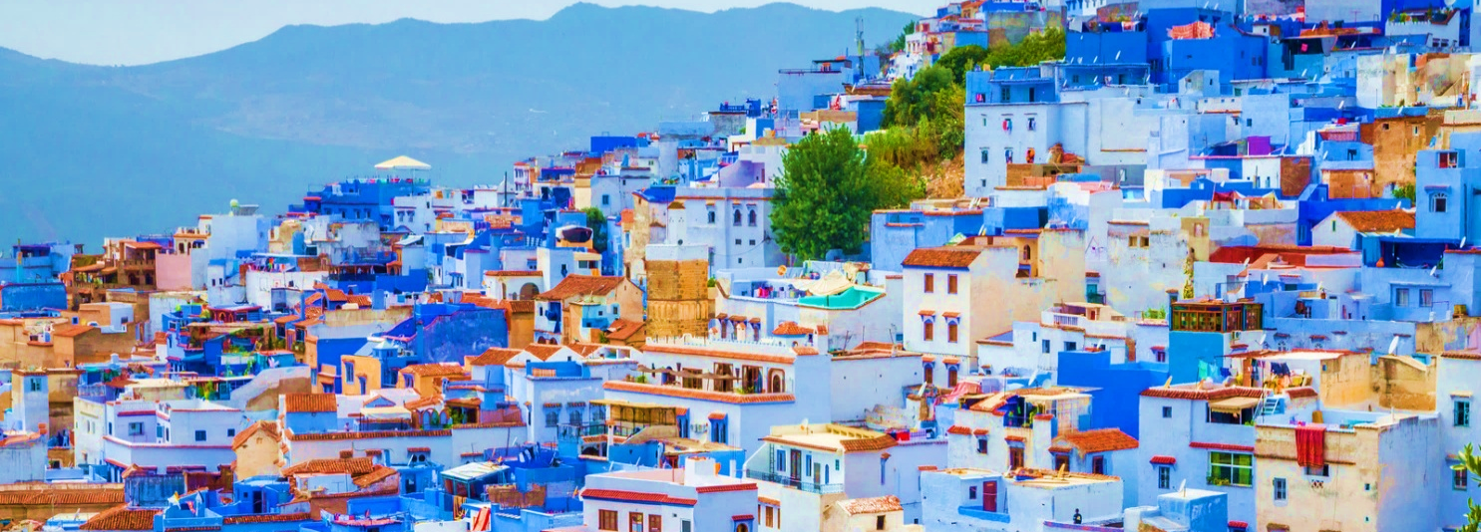
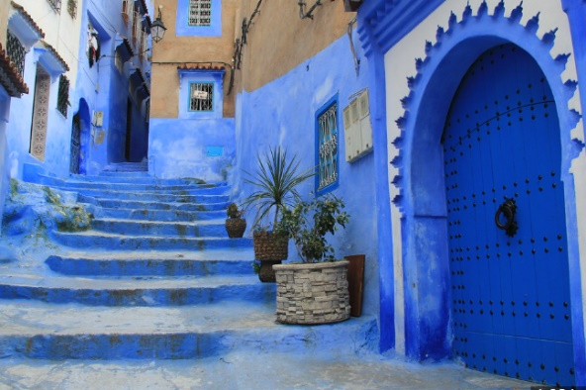
นำท่านเดินทางสู่เมืองเชฟชาอูน (Chefchaouen) เมืองที่ได้ชื่อว่ามนต์เสน่ห์แห่งโมรอคโค เป็นเมืองเล็ก ๆ ตั้งอยู่ในหุบเขาริฟ (Rif Mountain) ประวัติความเป็นมาของเมืองนั้นยาวนานกว่า 538 ปี เมืองนี้เคยอยู่ใต้การปกครองของสเปนและได้รับอิสรภาพในปี ค.ศ.1956 จนได้รับอิทธิพลวิถีชีวิตและภาษาสเปนในปัจจุบันนี้ ชมบ้านเรือนทำด้วยสีฟ้าและสีขาว ถือว่าเป็นสวรรค์ของคนรักสีฟ้าและสีขาว โดยเฉพาะสีฟ้า บ้านเรือนเกือบทุกหลังเป็นสีขาวและมีครึ่งล่าง ไปจนถึงบริเวณถนน บันได และทางเดินเป็นสีฟ้าสดใส นำท่านชมบ้านเรือนและสถาปัตยกรรมของเมืองยังคงเป็นแบบโมรอคโค ซุ้มประตูโค้งจึงสามารถมองเห็นได้ทั่วทั้งเมือง และยังมีน้ำพุที่ปูด้วยกระเบื้องโมเสกแบบโมรอคโค อิสระให้ท่านเก็บภาพประทับใจ
ค่ำ บริการอาหารค่ำ ณ ภัตตาคารอาหารท้องถิ่น
นำท่านเข้าสู่ที่พัก Chefchaouen : Dar Echchaouen Hotel 4* หรือเทียบเท่า

วันที่สี่ เมืองโบราณโรมันโวลูบิลิส-เมืองแมกเนส-เมืองเฟซ-เมเดอร์ซา บูอิมาเนีย-สุสานของมูเล ไอดริสที่ 2-
สุเหร่าใหญ่ไคเราวีน
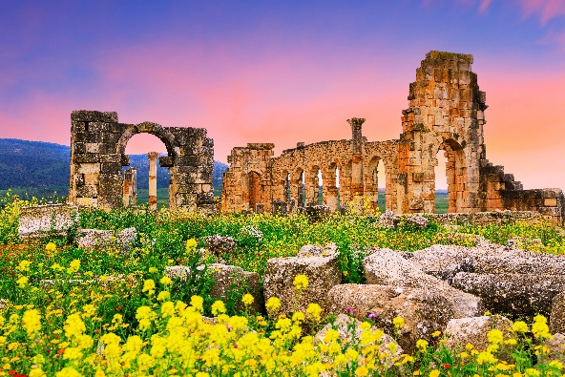
เช้า บริการอาหารเช้า ณ ห้องอาหารของโรงแรม
นำท่านเดินทางสู่เมืองโบราณโรมันโวลูบิลิส (Roman city of Volubilis) ที่ปัจจุบันเหลือแต่ซากปรักหักพังที่เกิดจำกแผ่นดินไหวครั้งรุนแรงในปี ค.ศ. 1755 แต่ยังคงเห็นได้ถึงร่องรอยความยิ่งใหญ่ของเมืองในจักรวรรดิโรมันในอดีตซึ่งได้รับการขึ้นทะเบียนมรดกโลกในปี ค.ศ.1997 จากนั้นเดินทางสู่เมืองแมกเนส (Meknes) หนึ่งในเมืองมรดกโลก รับรองโดยยูเนสโกเมื่อปี ค.ศ.1996 อดีตเมืองหลวงในสมัยสุลต่านมูเล อิสมาอิแห่งราชวงศอ์ะลาวทิ ได้ชื่อเป็นกษัตริย์จอมโหดผู้ชื่นชอบการทำสงครามในช่วงศตวรรษที่ 17 ด้วยทำเลที่ตั้งที่มีแม่น้ำไหลผ่าน กลางเมืองเมกเนสจึงเป็นเมืองศูนย์กลางการผลิตมะกอกไวน์และพืช พรรณต่างๆ มีกำแพงเมืองล้อมรอบ เมืองเก่าที่ยาวประมาณ 40 กม. ซึ่งมีประตูเมืองใหญ่โตถึง 7 ประตู ชมประตูบับมันซู (Bab Mansour Gate) เป็นประตูที่ ได้ชื่อว่าสวยที่สุดตกแต่งด้วยโมเสกและกระเบื้องสีเขียวสดบนผนังสีแสด
กลางวัน บริการอาหารกลางวัน ณ ภัตตาคารอาหารท้องถิ่น
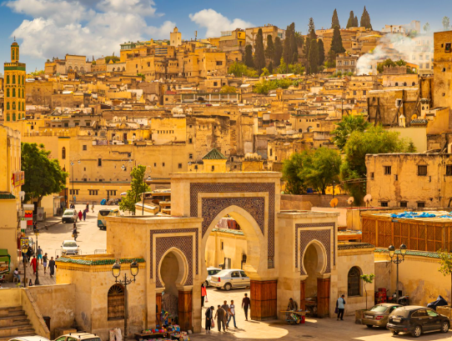
นำท่านเดินทางสู่เมืองเฟซ (Fes)เมืองที่ลึกลับและมหัศจรรย์ เป็นเมืองที่น่าทึ่งซึ่งตั้งอยู่ในโมร็อกโกเป็นแหล่งมรดกโลกของยูเนสโกและเป็นที่ตั้งของเมดินาที่เก่าแก่และใหญ่ที่สุดในแอฟริกาเหนือ เมืองนี้เคยเป็นเมืองหลวงของโมร็อกโกและยังคงได้รับการยกย่องอย่างกว้างขวางว่าเป็นศูนย์กลางทางวัฒนธรรมของประเทศ ที่มีความสำคัญทางประวัติศาสตร์ นำท่านเดินเข้าสู่เขาวงกตอันซับซ้อนแห่งเมดินาเมืองเฟซ ผ่านประตู Bab Bou Jeloud ที่สร้างตั้งแต่ปี 1913 ที่ใช้โมเสกสีฟ้าตกแต่ง เดินผ่านเข้าไปในเขตเมดินาแล้วเหมือนข้ามกาลเวลาย้อนสู่อดีต นำท่านเดินผ่านตลาดสดขายข้าวปลาอาหาร และผัก ผลไม้สดต่างๆ ชมเมเดอร์ซา บูอิมาเนีย (Merdersa Bou Imania) ซึ่งเป็นโรงเรียนสอนพระคัมภีร์ เป็นสถาปัตยกรรมแบบมัวร์ที่สวยงามประณีต ในเขตเมืองเก่าได้แบ่งออกเป็น 100 ส่วน มีซอยกว่า 10,000 ซอย มีซอยแคบสุดคือ 50 ซ.ม. ถึงกว้าง 3 เมตร จะแบ่งเป็นย่านต่างๆ เช่น ย่านเครื่องใช้ ทองเหลือง ทองแดง จะมีร้านค้าเล็กๆ ที่หน้าร้านจะมีหม้อ กระทะ อุปกรณ์เครื่องครัว วางแขวนห้อยเต็มไปหมด ย่านขายพรมที่วางเรียงรายอย่างสวยงาม ย่านงานเครื่องจักสาน งานแกะสลักไม้ และย่านเครื่องเทศ (Souk El Attarine)
ชมสุสานของมูเล ไอดริสที่ 2 (Moulay Idriss Mausolem II) ที่ชาวโมรอคโคถือว่าเป็นแหล่งมา แสวงบุญที่ศักดิ์สิทธิ์ นำท่านชมสุเหร่าใหญ่ไคเราวีน (Kairaouine Mosque) ซึ่งเป็นทั้งมหาวิทยาลัยสอนศาสนาแห่งแรกของโมรอคโคและเก่าแก่ที่สุดแห่งหนึ่งของโลก (เฉพาะผู้ที่นับถือศาสนาอิสลามเท่านั้น) นำท่านชมย่านเครื่องหนัง และชมบ่อฟอกและย้อมสีหนังแบบโบราณ ที่เป็นเอกลักษณ์เฉพาะของเมืองเฟส ถูกอนุรักษ์โดยองค์กรยูเนสโก้ ทั้งหมดนี้เป็นเสน่ห์ของกำรเดินเที่ยวชมเมืองที่ต้องเดินแหวกว่ายเข้าไปในกลุ่มคนชาวพื้นเมือง ช้อปปิ้งสินค้าท้องถิ่น
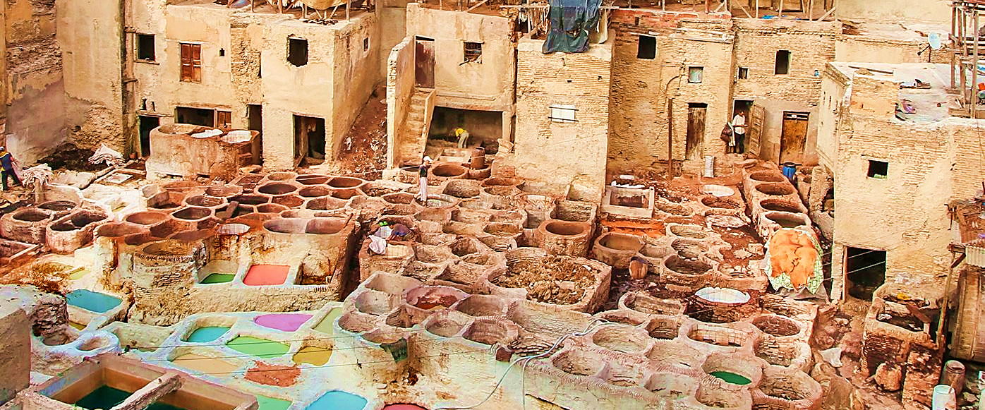
ค่ำ บริการอาหารค่ำ ณ ภัตตาคารอาหารท้องถิ่น
นำท่านเข้าสู่ที่พัก Fes : Atlas Saiss Hotel 4 *หรือเทียบเท่า

วันที่ห้า เมืองอิเฟรน-เมืองมิเดล-เมืองเออร์ฟูด์-เมืองเมอร์ซูกา-นอนแคมป์ทะเลทรายซาฮาร่า
เช้า บริการอาหารเช้า ณ ห้องอาหารของโรงแรม
นำท่านเดินทางผ่านชมเมืองอิเฟรน (Ifrane) เมืองที่ความสูงประมาณ 1,650 เมตร เหนือระดับน้ำทะเล ในอดีตฝรั่งเศสได้มาสร้างขึ้นเป็นเมืองพักตากอากาศ ในช่วง ค.ศ. 1930 เมืองแห่งนี้ว่า เจนีวาแห่งโมรอคโค บ้านส่วนใหญ่มีหลังคาสีแดง มีดอกไม้บาน และทะเลสาบสวยงาม เป็นสถานที่พักผ่อนทั้งฤดูหนาวและฤดูร้อน เส้นทางนี้ผ่านเทือกเขาแอตลาส ชื่อที่คุ้นเคยกันมานาน เดินทางข้าม Middle Atlas ภูมิประเทศเขียวชอุ่มไปด้วยป่าไม้ สองข้างทางเปลี่ยนสภาพจากความแห้งแล้วเป็นป่าไม้พุ่ม และสลับกับความแห้งแล้งของภูเขา ได้เวลาสมควรนำท่านเดินทางสู่เมืองมิเดล (Midelt)
กลางวัน บริการอาหารกลางวัน ณ ภัตตาคารอาหารท้องถิ่น
เดินทางสู่เมืองเออร์ฟูด์ (Erfoud) ซึ่งเป็นโอเอซิสศูนย์กลางการค้าขายของคาราวานซึ่งเดินทางมาจาก ซาอุดิอาระเบีย และซูดาน เดินทางสู่เมืองเมอร์ซูกา (แยกสัมภาระสาหรับค้างคืนในทะเลทราย) โดยนำท่าน นั่งรถขับเคลื่อนสี่ล้อ 4 WD ไปท่องทะเลทรายซาฮาร่า “Sahara Desert” เป็นทะเลทรายในทวีปแอฟริกาที่มีขนาดใหญ่เป็นอันดับสองของโลก (รองจากทะเลทรายในทวีปแอนตาร์กติกา) เมืองเมอร์ซูกา (Merzouga) ลัดเลาะขอบทะเลทรายซาฮารา ผ่านชมทัศนียภาพอันยิ่งใหญ่ของภูเขาหินที่เต็มไปด้วยซากฟอสซิลของหอยและแมงกะพรุนโบราณในอดีตเมื่อ 350 ล้านปีก่อน ซึ่งดินแดนแห่งนี้เคยอยู่ใต้ท้องทะเลมาก่อน จึ่งเป็นที่กำเนิดของซากฟอสซิลต่างๆ คืนนี้ท่านจะได้สัมผัสประสบการณ์นอนแคมป์กลางทะเลทรายซาฮาร่า อิสระท่านพักผ่อนตามอัธยาศัย
ค่ำ บริการอาหารค่ำ ณ ห้องอาหารของโรงแรม
นำท่านเข้าสู่ที่พัก Merzouga : Zahra luxury Desert Camp 4* หรือเทียบเท่า
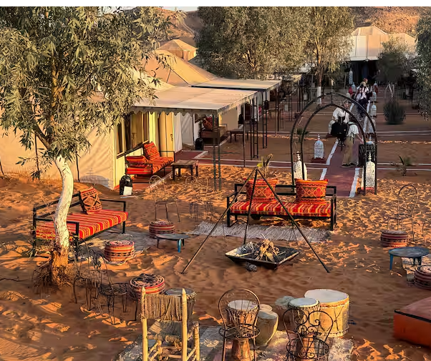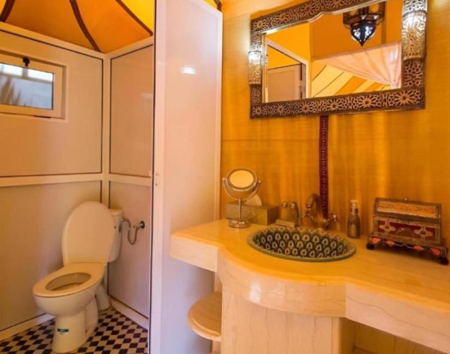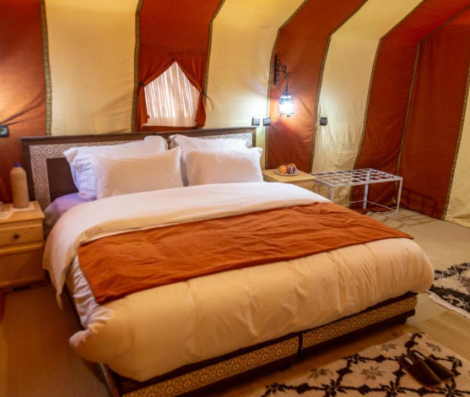

วันที่หก ขี่อูฐชมพระอาทิตย์ขึ้น-เมืองเออร์ฟูด์ (นั่งรถ 4WD)-เมืองทินเฮียร์-โอเอซิส Tinghir-เมืองวอซาเซท
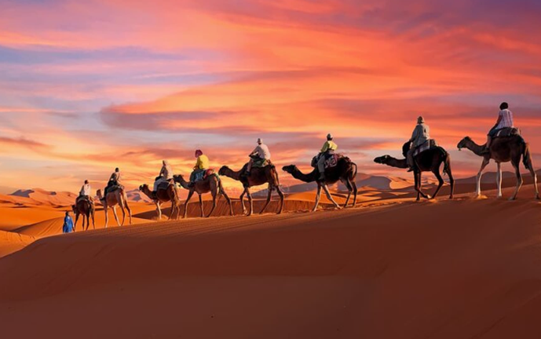
05.00 น. นำท่านขี่อูฐท่องทะเลทรายซาฮาร่า ชมพระอาทิตย์ขึ้นที่ ทะเลทรายซาฮาร่านับว่าเป็นอีกหนึ่ง Unseen ชมแสงอาทิตย์ยามเช้าที่สาดส่องกับผืนทรายสี เหลืองนวลตัดกับแสงอาทิตย์แรก เป็นบรรยากาศที่ท่านจะประทับใจมิรู้ลืม จากนั้นได้เวลาอันสมควรนำท่านเดินทางกลับสู่ที่พัก
เช้า บริการอาหารเช้า ณ ห้องอาหารของโรงแรม
นำท่านนั่งรถ 4WD สู่เมืองเออร์ฟูด์ (Erfoud) เพื่อเปลี่ยนเป็นรถโค้ชปรับอากาศ จากนั้นเดินทางสู่ทอด้าจอร์จ (Todra Gorge) ชมความงามของช่องเขาที่ซ่อนตัวอยู่ในโอเอซิส ลำน้ำใสไหลผ่านช่องเขากับหน้าผาสูงชันแปลกตาเป็นแหล่งปีนหน้าผำสาหรับนักเสี่ยงภัยทั้งหลาย เดินทางสู่เมืองทินเฮียร์ (Tinghir) ชมโอเอซิส Tinghir ชุมชนที่เกาะกลุ่มอยู่รวมกัน ท่ามกลางความแห้งแล้ง ยังมีความชุ่มชื้นของโอเอซิส ต้นปาล์ม เคยเป็นที่ตั้งของกองทหารที่เดินทางมาจากวอซาเซท
กลางวัน บริการอาหารกลางวัน ณ ภัตตาคารอาหารท้องถิ่น
เดินทางสู่เมืองวอซาเซท (Ouarzazate) ตั้งอยู่ใกล้ภูเขาแอตลาสเคยเป็นที่ตั้งทางยุทธศาสตร์ในปี ค.ศ. 1928 ฝรั่งเศส และเป็นเมืองท่องเที่ยวที่แวดล้อมไปด้วยสตูดิโอภาพยนตร์ อีกทั้งเป็นสถานที่ทำกริกรรมทะเลทรายต่าง ๆ เช่น การขี่มอเตอร์ไซด์ อูฐ กิจกรรมผจญภัยกลางทะเลทราย
ค่ำ บริการอาหารค่ำ ณ ภัตตาคารอาหารท้องถิ่น
นำท่านเข้าสู่ที่พัก Ouarzazate : Karam Palace Hotel 4* หรือเทียบเท่า

วันที่เจ็ด เมืองไอท์ เบนฮาดดู-Ait Ben Haddou-เมืองมาราเกช-สุเหร่าคูตูเบียห์-นั่งรถม้าชมจัตุรัสกลางเมือง
เช้า บริการอาหารเช้า ณ ห้องอาหารของโรงแรม
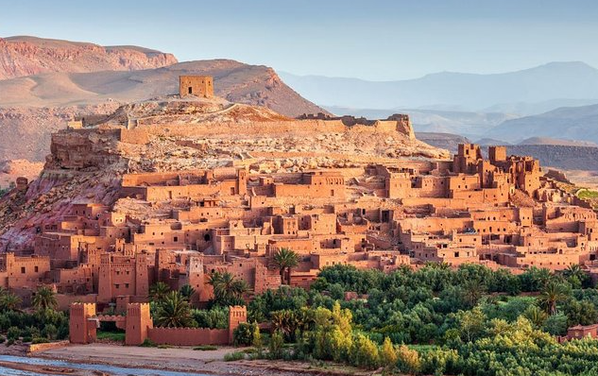
เดินทางสู่เมืองไอท์ เบนฮาดดู (Ait Ben Haddou) เป็นเมืองที่มีชื่อเสียงในเรื่องกองถ่ายทำภาพยนตร์กว่า 20 เรื่อง โดยเฉพาะป้อมที่งดงาม และมีความใหญ่ที่สุดในโมรอคโคภาคใต้ คือ ป้อมไอท์ เบนฮาดดู เป็นป้อมหินทรายซึ่งตั้งอยู่ท่ามกลาง สวนอัลมอนด์ เป็นปราสาทที่ใช้ในการถ่ายทำภาพยนตร์หลายเรื่องที่โด่งดัง อาทิ Lawrence of Arabia, Jesus of และ Gladiator ปัจจุบันอยู่ในความดูแลขององค์การยูเนสโก้ นำท่านชม Ait Ben Haddou เป็นเมืองโบราณที่ตั้งอยู่ริมเส้นทางคาราวานระหว่างทะเลทรายซาฮาราและเมืองมาร์ราเกชในประเทศโมร็อกโกในปัจจุบัน เมืองนี้ถือเป็นตัวอย่างที่ยอดเยี่ยมของสถาปัตยกรรมดินเหนียวของโมร็อกโก และได้รับการขึ้นทะเบียนเป็นแหล่งมรดกโลกโดยองค์การยูเนสโกตั้งแต่ปี 1987 นอกจากนี้ยังเป็นฉากของภาพยนตร์เรื่อง Gladiator อีกด้วย
กลางวัน บริการอาหารกลางวัน ณ ภัตตาคารอาหารท้องถิ่น
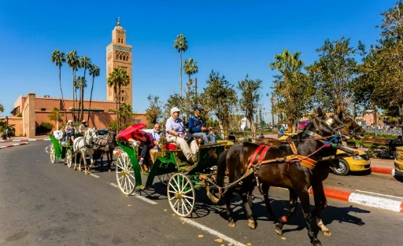
นำท่านเดินทางสู่เมืองมาราเกช (Marrakesh) ใน อดีตเมืองโอเอซิสแห่งนี้เป็นที่พักของกองคาราวานอูฐที่มาจากทางตอนใต้ของโมรอคโค ถือเป็นเมืองชุมทางของพ่อค้าต่างๆ นอกจากนี้ยังเป็นอดีตเมืองหลวงในช่วงสมัยราชวงศ์อัลโมราวิดช่วง ศ.ต.ที่ 11 ปัจจุบันเป็นเมืองที่มีนักท่องเที่ยวมาเยือนมากที่สุด สภาพบ้านเมืองที่เราเห็นได้คือสองข้างทาง แวดล้อมด้วยบ้านเรือนที่ถูกฉาบด้วยปูนสีส้ม ๆ ซึ่งเป็นสิ่งที่รัฐบาลกำหนดไว้ แต่คนท้องถิ่นจะเรียกว่า Pink City หรือเมืองสีชมพูอาจกล่าวได้ว่ามาราเกชเป็นเมืองที่มีเสน่ห์ที่สุดในโลกแห่งหนึ่ง จึงได้สมญานามว่าเป็น A CITY OF DRAMA นั่นคือมีความสวยงามดั่งเมืองในละครที่ไม่น่าเป็นชีวิตจริงได้ นำท่านชมสุเหร่าคูตูเบียห์ (Koutoubia Mosque) สุเหร่าที่มีหอคอยสูงถึง 70 เมตร สร้างในสมัยราชวงศ์ อัลโมฮัด ซึ่งเป็นหอคอย 1 ในสามพี่น้อง เป็นที่รู้จักกันทั่วโลก ถึงความยิ่งใหญ่ในสมัยราชวงศ์นี้ นำท่านนั่งรถม้าชมเมืองผ่านจัตุรัสกลางเมือง ที่มีขนาดใหญ่ ราย ล้อมไปด้วยอาคารร้านค้าตลาดทั้ง 4 ด้าน ชมสีสันและกลิ่นอายแบบโมรอคโคขนานแท้ จับจ่ายหาซื้อของฝาก ของที่ระลึกพื้นเมืองต่าง ๆได้ที่ตลาดเก่า ที่อยู่รายรอบจัตุรัส
ค่ำ บริการอาหารค่ำ ณ ภัตตาคารอาหารท้องถิ่น พร้อมชมโชว์การแสดงพื้นเมือง อันตื่นตาตื่นใจกับความอลังการของสถานที่และสีสันของชาวโมรอค
นำท่านเข้าสู่ที่พัก Marrakesh : Adam Park Hotel 5* หรือเทียบเท่า
วันที่แปด เมืองเอสซาอูอิรา-เมืองเก่า-กำแพงเมือง-ท่าเรือเอสซาอูอิรา-เมืองมาราเกช
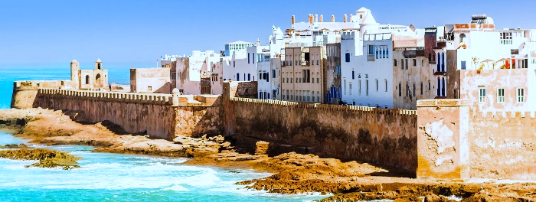
เช้า บริการอาหารเช้า ณ ห้องอาหารของโรงแรม
นำท่านเดินทางสู่เมืองเอสซาอูอิรา (Essaouira) ตั้งอยู่ทางชายฝั่งมหาสมุทรแอตแลนติกของโมร็อกโก และเป็นหนึ่งในเมืองที่มีเสน่ห์และเอกลักษณ์เฉพาะตัวของโมร็อกโก เมืองนี้ได้รับการขึ้นทะเบียนเป็นมรดกโลกจากยูเนสโกในปี 2001 โดยเฉพาะเมืองเก่า (Medina) ที่มีสถาปัตยกรรมแบบโมร็อกโกผสมผสานกับลักษณะของเมืองท่าตะวันตกในยุคศตวรรษที่ 18 นำท่านชมเมืองเก่าเอสซาอูอิรา มีตรอกซอกซอยแคบ ๆ ที่มีลักษณะเฉพาะ โดยมีอาคารสไตล์โปรตุกิสผสมกับอิทธิพลของการออกแบบแบบอาหรับ ชม กำแพงเมือง (City Ramparts) กำแพงเมืองเอสซาอูอิราที่มีลักษณะของป้อมปราการ สไตล์โปรตุกิส ถูกสร้างขึ้นในศตวรรษที่ 18 เพื่อป้องกันการโจมตีจากโจรสลัด เดินเลียบกำแพงเมืองชมวิวทะเลอันงดงามและชมท่าเรือและชมวิถีชีวิตของชาวท้องถิ่น ที่มีความแตกต่างกับหลายๆ เมืองที่ผ่านมา
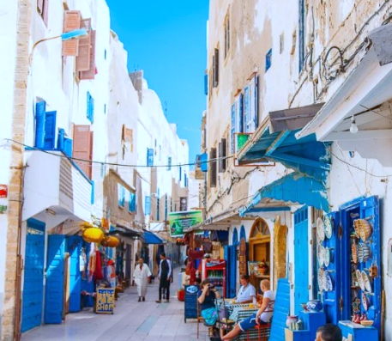
กลางวัน บริการอาหารกลางวัน ณ ภัตตาคารอาหารท้องถิ่น (ซีฟู้ดเมนู)
ท่าเรือเอสซาอูอิรา (Essaouira Port) มีประวัติศาสตร์ที่ยาวนาน และยังคงใช้เป็นท่าเรือที่สำคัญในปัจจุบัน ชมเรือประมงที่จอดอยู่ริมท่าเรือ ชมวธีชีวิตของชาวประมง หรือแม้แต่การชิมอาหารทะเลสด ๆ ที่ขายอยู่ตามร้านต่าง ๆ ริมท่าเรือ ชมกำแพงเมือง (City Ramparts) กำแพงเมืองเอสซาอูอิราที่มีลักษณะของป้อมปราการ สไตล์โปรตุกิส ถูกสร้างขึ้นในศตวรรษที่ 18 เพื่อป้องกันการโจมตีจากโจรสลัด เดินชมกำแพงเมืองที่มองเห็นวิวทะเลและท่าเรือ นำท่านเดินทางสู่เมืองมาราเกช (Marrakesh)
ค่ำ บริการอาหารค่ำ ณ ภัตตาคารอาหารจีน
นำท่านเข้าสู่ที่พัก Marrakesh : Adam Park Hotel 5* หรือเทียบเท่า

วันที่เก้า Ben Youssef Medersa-Souk Market-สนามบินมาราเกช-สนามบินอิสตันบูล
เช้า บริการอาหารเช้า ณ ห้องอาหารของโรงแรม
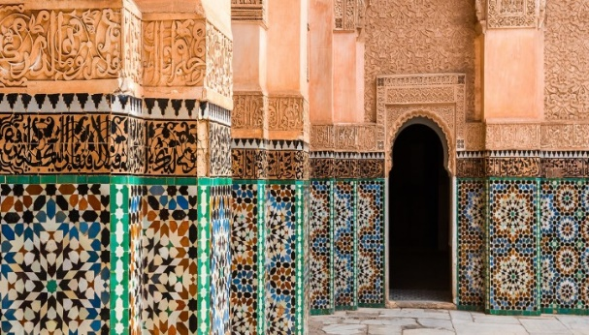
นำท่านชม Ben Youssef Medersa สมบัติทางสถาปัตยกรรมที่ตั้งอยู่ในใจกลางเมืองเมดินาโบราณของเมืองมาร์ราเกช สะท้อนถึงอดีตอันรุ่งโรจน์และมีความสำคัญทางประวัติศาสตร์ที่ประเมินค่าไม่ได้ ย้อนเวลากลับไปสู่ยุคสมัยอันน่าหลงใหลที่ศิลปะ ความรู้ และวัฒนธรรมเจริญรุ่งเรือง Madrasa Ben Youssef ถูกสร้างขึ้นโดยสุลต่าน Abdullah Al-Ghaleb Assaadi ระหว่างปี ค.ศ. 1564 ถึง 1565ความงดงามทางสถาปัตยกรรมของเมเดอร์ซา แต่ละห้องจัดแสดงที่ออกแบบอย่างหรูหราปัจจุบัน เมเดอร์ ซาเบน ยูเซฟ ได้รับการยกย่องให้เป็นอนุสรณ์สถานทางประวัติศาสตร์อารยธรรมโมร็อกโกและความยิ่งใหญ่ของมรดกทางวัฒนธรรมของโมร็อกโก
จากนั้นนำท่านสู่ Souk Market เป็นตลาดที่กว้างขวางที่สุดในโมร็อกโก เป็นเขาวงกตที่ดึงดูดสายตาของพ่อค้าแม่ค้ามาขายบริการและขายสินค้าของตนมานานกว่าพันปี แหล่งท่องเที่ยวในเมดินาแห่งนี้เต็มไปด้วยสิ่งทอสีสันสดใส เครื่องเทศที่มีกลิ่นหอม หม้อดินเผาเซรามิค และเครื่องประดับฝีมือช่างอิสระให้ท่านช้อปปิ้งตามอัธยาศัย
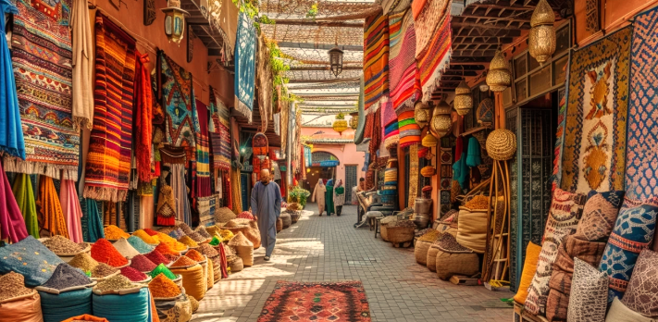
กลางวัน บริการอาหารกลางวัน ณ ภัตตาคารอาหารท้องถิ่น
ได้เวลาอันสมควรนำท่านเดินทางสู่สนามบินมาราเกช (RAK)
16.15 น. ออกเดินทางสู่อิสตันบูล โดยสารการบินเตอร์กิชแอร์ไลน์ เที่ยวบินที่ TK 620
23.20 น. เดินทางถึงสนามบินอิสตันบูล แวะเปลี่ยนเครื่อง

วันที่สิบ อิสตันบูล-กรุงเทพ
01.40 น. ออกเดินทางสู่ประเทศไทย โดยสายการบินเตอร์กิชแอร์ไลน์ เที่ยวบินที่ TK 68
15.05 น. เดินทางถึงสนามบินสุวรรณภูมิ กรุงเทพ โดยสวัสดิภาพ พร้อมความประทับใจ
****หมายเหตุ รายการอาจมีการเปลี่ยนแปลงได้ ทั้งนี้โดยคำนึงถึงผลประโยชน์ของลูกค้าเป็นหลัก****

กำหนดการเดินทาง / อัตราค่าบริการ : ผู้ใหญ่ พักห้องคู่ราคาต่อท่าน
กำหนดการเดินทาง 2569 | ราคา/บาท
23 ม.ค.-01 ก.พ. 69  20 ก.พ.-01 มี.ค. 69  20-29 มี.ค. 69  28 มี.ค.-06 เม.ย. 69  09-18 เม.ย. 69  25 เม.ย.-04 พ.ค. 69  08-17 พ.ค. 69  19-28 ก.ย. 69  10-19 ต.ค. 69  17-26 ต.ค. 69  24 ต.ค.-02 พ.ย. 69  06-15 พ.ย. 69  28 พ.ย.-07 ธ.ค. 69  05-14 ธ.ค. 69 | 98,979.-  98,979.-  98,979.-  98,979.-  102,995.-  98,979.-  98,979.-  98,979.-  98,979.-  98,979.-  98,979.-  98,979.-  98,979.-  98,979.-
พักเดี่ยวเพิ่ม | 25,000.-
***หมายเหตุสำคัญมาก : กรุณาจองล่วงหน้าอย่างน้อย 3 เดือนก่อนเดินทาง เนื่องด้วยวีซ่ามีจำกัด***

หมายเหตุ
1. ราคานี้สำหรับผู้โดยสาร 10 ท่านขึ้นไป
2. ไม่มีราคาเด็ก เนื่องจากเป็นราคาพิเศษแล้ว

อัตรานี้รวม
- ตั๋วเครื่องบิน ไป – กลับ (ชั้น ECONOMY) สายการบิน TURKISH AIRLINES
- ค่าภาษีสนามบิน, ค่าภาษีน้ำมัน, ค่าประกันภัยทางอากาศ
- ค่าที่พักระดับ 4 ดาว ตลอดการเดินทางตามที่ระบุ หรือเทียบเท่า
- ค่าธรรมเนียมวีซ่าโมร็อคโค (ออนไลน์)
- ค่าอาหารตามที่ระบุในรายการทัวร์ พร้อมน้ำดื่มวันละ 1 ขวดต่อท่าน/วัน
- ค่าพาหนะในระหว่างนำเที่ยวทั้งหมดตามที่ระบุ
- ค่าเข้าชมสถานที่ต่างๆ ที่ระบุ ในรายการทัวร์
- ค่าขี่อูฐ, ค่ารถม้า,ค่ารถจี๊บ
- หัวหน้าทัวร์ที่มีประสบการณ์และชำนาญเส้นทางบริการอำนวยความสะดวกตลอดการเดินทาง
- ค่าประกันอุบัติเหตุในระหว่างการเดินทาง คุ้มครองในวงเงินท่านละ 3,000,000 บาท

อัตรานี้ไม่รวม
- ค่าทิป หัวหน้าทัวร์ ไกด์ท้องถิ่น คนขับรถบัส คนจูงอูฐ คนขับรถม้า คนขับรถJEEP ท่าน 150 USD /ท่าน ชำระพร้อมค่าทัวร์งวดสุดท้าย
- ค่าภาษีหัก ณ ที่จ่าย 3 % และภาษีมูลค่าเพิ่ม 7 % กรณีออกใบกำกับภาษี
- ค่าธรรมเนียมหนังสือเดินทาง
- ค่าใช้จ่ายส่วนตัว เช่น อาหารและเครื่องดื่มที่สั่งพิเศษ / ค่าซักรีด / ค่าโทรศัพท์ เป็นต้น
- ค่าพนักงานยกกระเป๋า ใบละ3 usdใบ/ครั้ง

เงือนไขการจองทัวร์
จองทัวร์และชำระเงิน
กรุณาจองทัวร์และชำระเงินมัดจำล่วงหน้า 50,000 บาทต่อท่าน ภายใน 3 วันนับจากวันที่จอง ซึ่งเงินมัดจำดังกล่าวจะเป็นการยืนยันการจองของท่าน และกรุณาชำระค่าทัวร์ส่วนที่เหลือล่วงหน้า 30 วันก่อนการเดินทาง หากท่านไม่ชำระเงินส่วนที่เหลือตามวันที่กำหนด ทางบริษัทฯถือว่าท่านยกเลิกการเดินทางโดยไม่มีเงื่อนไข

การยกเลิก
•แจ้งล่วงหน้าไม่น้อยกว่า 90 วันทำการก่อนการเดินทาง บริษัทฯขอสงวนสิทธิ์ในการคืนเงินหลังหักค่าใช้จ่ายตามจริง
•แจ้งล่วงหน้า 60 – 89 วันทำการ ก่อนการเดินทาง หักค่ามัดจำท่านละ 30,000 บาท
•แจ้งล่วงหน้า 31 – 59 วันทำการ ก่อนการเดินทาง หักค่ามัดจำท่านละ 50,000 บาท
•แจ้งล่วงหน้า 21 – 30 วันทำการ ก่อนการเดินทาง หักค่าใช้จ่ายท่านละ 50% ของราคาทัวร์
•แจ้งล่วงหน้า 1 – 20 วันทำการ ก่อนการเดินทาง หักค่าดำเนินการต่างๆ รวม 100% ของราคาทัวร์
•ยกเลิกการเดินทาง ในวันเดินทาง, ถูกปฏิเสธการเข้าเมือง จะไม่มีการคืนเงินทั้งหมด
-หากท่านยกเลิกการเดินทางอันเนื่องมาจากบุคคลใดบุคคลหนึ่งในคณะของท่านไม่ได้รับการพิจารณาอนุมัติวีซ่าไม่ว่าด้วยเหตุผลใดๆก็ตามอันเป็นการพิจารณาของสถานทูตซึ่งการยกเลิกเฉพาะบุคคลหรือยกเลิกพร้อมกันทั้งหมด ให้ถือเป็นการยกเลิกตามเงื่อนไขของวันเวลาที่ยกเลิกดังกล่าวข้างต้นในกรณีที่ท่านไม่แน่ใจว่าจะได้รับการพิจารณาอนุมัติวีซ่าจากทางสถานทูต ทางบริษัทขอแนะนำให้ท่านยื่นขอวีซ่าแบบเดี่ยว ซึ่งจะรู้ผลเร็วกว่าการยื่นขอวีซ่าแบบกรุ๊ปและอาจมีค่าใช้จ่ายเพิ่มเติม
-หากท่านจองและให้เอกสารในการทำวีซ่าเข้าประเทศล่าช้า ไม่ทันกำหนดการออกตั๋วกับทางสายการบิน และ ผลวีซ่าของท่านไม่ผ่าน บริษัทฯ จะขอสงวนสิทธิ์ในการไม่คืนเงินค่ามัดจำทั้งหมด
-บริษัท ฯ ขอสงวนสิทธิ์ในการยกเลิกการเดินทางในกรณีที่มีผู้เดินทาง ต่ำกว่า 10 ท่าน โดยที่จะแจ้งให้ผู้เดินทางทราบล่วงหน้าก่อน 15 วัน และขอสงวนสิทธิ์ในการเปลี่ยนแปลงการท่องเที่ยว รวมทั้งไม่สามารถรับผิดชอบจากกรณีที่เกิดเหตุจำเป็นสุดวิสัยดังนี้ การล่าช้าของสายการบิน, การนัดหยุดงาน, ภัยธรรมชาติ, การก่อจลาจล, อุบัติเหตุ ฯลฯ โดยสิทธิประโยชน์ของท่านจะได้รับจากการซื้อประกันเพิ่มเติมแบบ WORLD WIDE PLUS ที่ระบุความรับผิดชอบไว้ในกรมธรรม์เท่านั้นทั้งนี้จะคำนึงถึงผลประโยชน์และจะรักษาผลประโยชน์ของท่านไว้ให้ได้มากที่สุด และทางบริษัทฯจะไม่รับผิดชอบค่าใช้จ่ายที่เกิดขึ้น หากท่านถูกปฏิเสธการเข้าเมือง อันเนื่องจากการกระทำที่ส่อไปในทางผิดกฎหมายหรือการหลบหนีเข้าเมือง ฯลฯ และจะไม่คืนเงินค่าทัวร์ที่ท่านชำระมาแล้ว

กรณีเดินทางโดยลูกค้าจัดการตั๋วเครื่องบินเอง (Join Land )
ในกรณีลูกค้าดำเนินการเรื่องตั๋วเครื่องบินเองและมาเที่ยวร่วมกับคณะ (Join Land) ลูกค้าต้องดำเนินการมาพบคณะทัวร์ด้วยตัวเอง และต้องรับผิดชอบค่าใช้จ่ายในการมาพบคณะใหญ่ด้วยตัวเอง รวมถึงหากกรณีเที่ยวบินของคณะใหญ่เกิดความล่าช้าหรือยกเลิกเที่ยวบินอันด้วยสาเหตุใด ๆ ก็ตาม

ตั๋วเครื่องบิน
-ในการเดินทางเป็นหมู่คณะ ผู้เดินทางจะต้องเดินทางไป-กลับพร้อมกันไม่สามารถเลื่อนวันเดินทางกลับ
-การจัดที่นั่งของกรุ๊ป เป็นไปโดยสายการบินเป็นผู้กำหนด ซึ่งทางบริษัท ฯ ไม่สามารถเข้าไปแทรกแซงได้
-กรณียกเลิกการเดินทาง ถ้าทางบริษัท ฯ ได้ดำเนินการออกตั๋วเครื่องบินไปแล้วไม่สามารถคืนเงินได้ทุกกรณี
-สำหรับที่นั่ง Long Leg โดยปกติอยู่บริเวณทางออกประตูฉุกเฉิน และผู้ที่จะนั่งต้องมีคุณสมบัติตรงตามที่สายการบินกำหนด เช่น ต้องเป็นผู้ที่มีร่างการแข็งแรง สามารถสื่อสารภาษาอังกฤษได้ในระดับดีมาก และช่วยเหลือผู้อื่นได้อย่างรวดเร็ว ในกรณีที่เครื่องบินเกิดเหตุการณ์ฉุกเฉิน หรือมีปัญหา เช่น สามารถเปิดประตูฉุกเฉินได้ (น้ำหนักของประตูประมาณ 20 กิโลกรัม) และไม่ใช่ผู้ที่มีปัญหาด้านสุขภาพ และอำนาจในการให้ที่นั่ง Long Leg ขึ้นอยู่กับทางเจ้าหน้าที่เช็คอินของสายการบิน ตอนเวลาเช็คอินเท่านั้น และมีค่าใช้จ่ายเพิ่มเติมตามที่สายการบินเรียกเก็บค่าใช้จ่ายเพิ่มเติม
-ในกรณีหากท่านที่ต้องการออกตั๋วโดยสารภายในประเทศ (กรณีลูกค้าอยู่ต่างจังหวัด) ให้ท่านติดต่อเจ้าหน้าที่ก่อนออกบัตรโดยสารทุกครั้ง หากออกบัตรโดยสารโดยมิแจ้งเจ้าหน้าที่ ทางบริษัทขอสงวนสิทธิ์ไม่รับผิดชอบค่าใช้จ่ายที่เกิดขึ้น

ค่าธรรมเนียมประกันภัยและค่าธรรมเนียมน้ำมันเชื้อเพลิงของสายการบิน
คิดตามอัตราที่ทางสายการบินปรับค่าธรรมเนียม ณ 28/08/2568 การเปลี่ยนแปลงของสายการบินในภายหลัง ถือเป็นค่าทัวร์ส่วนเพิ่มที่ทางบริษัทฯ ขอสงวนสิทธิ์ในการเรียกเก็บตามความเป็นจริง ณ วันที่ออกตั๋ว

โรงแรมและห้องพัก
ห้องพักในโรงแรมเป็นแบบห้องพักคู่ (Twin / Double) ในกรณีที่ท่านมีความประสงค์จะพักแบบ 3 ท่าน / 3 เตียง (Triple Room) ขึ้นอยู่กับข้อจำกัดของห้องพัก และการวางรูปแบบของห้องพักของแต่ละโรงแรม ซึ่งมักมีความแตกต่างกัน ซึ่งอาจจะทำให้ท่านไม่ได้ห้องติดกันตามที่ต้องการโรงแรมหลายแห่งในยุโรปจะไม่มีเครื่องปรับอากาศเนื่องจากอยู่ในแถบที่มีอุณหภูมิต่ำ เครื่องปรับอากาศที่มีจะให้บริการในช่วงฤดูร้อนเท่านั้น ในกรณีที่มีการจัดประชุมนานาชาติ ( Trade Fair) เป็นผลให้ค่าโรงแรมสูงขึ้น 3-4 เท่าตัว บริษัทฯ ขอสงวนสิทธิ์ ในการปรับเปลี่ยน หรือย้ายเมืองเพื่อให้เกิดความเหมาะสม โรงแรมในยุโรปที่มีลักษณะเป็น Traditional Building ห้องที่เป็นห้องเดี่ยวอาจเป็นห้องที่มีขนาดกะทัดรัด และไม่มีอ่างอาบน้ำ ซึ่งขึ้นอยู่กับการออกแบบของแต่ละโรงแรมนั้น ๆ และห้องแต่ละห้องอาจมีลักษณะแตกต่างกันด้วย หากท่านต้องการความสะดวกสบายและห้องใหญ่กว่า ท่านสามารถจ่ายเพิ่มเป็นห้องแบบ DOUBLE SINGLE USE เป็นค่าใช้จ่ายเพิ่มเติมได้

สถานที่เข้าชม
การจัดโปรแกรมทัวร์เป็นการกำหนดโปรแกรมตลอดทั้งปี หากวันเดินทางดังกล่าวตรงกับวันที่สถานที่เข้าชมนั้น ๆ ปิดทำการ หรือ ปิดโดยมิได้แจ้งล่วงหน้า หรือ การเปิดรับจองผ่านทาง Online โดยในวันที่คณะจะเข้าชมไม่สามารถจองผ่านระบบดังกล่าวได้ ทางบริษัทฯจะคืนเงิน Entrance Fee ตามที่ระบุไว้ในเอกสารของสถานที่นั้น ๆ หรือ สลับโปรแกรมเพื่อให้ท่านได้เข้าชมสถานที่ดังกล่าวได้ แต่หากมีการล่าช้า หรือเหตุหนึ่งเหตุใดในระหว่างการเดินทาง เป็นผลทำให้ท่านไม่สามารถเข้าชมสถานที่ดังกล่าวได้ ทางบริษัทฯจะไม่มีการคืนเงินใดให้แก่ท่าน เนื่องจากได้ชำระ Reservation Fee ไปแล้ว
สัมภาระและค่าพนักงานยกกระเป๋า
-ค่าทัวร์ไม่ได้รวมค่าขนสัมภาระสำหรับเข้าและออกจากโรงแรม หากท่านมีประสงค์ต้องการใช้บริการค่าสามารถแจ้งหัวหน้าทัวร์และชำระค่าบริการให้กับโรงแรมใบละ 3 usd / ใบ / ครั้ง
-สำหรับน้ำหนักของสัมภาระที่ทางสายการบิน Turkish Airlines อนุญาตให้บรรทุกใต้ท้องเครื่องบิน คือ 30 กิโลกรัม (สำหรับผู้โดยสารชั้นประหยัด / Economy Class Passenger) การเรียกค่าระวางน้ำหนักเพิ่มเป็นสิทธิของสายการบินที่ท่านไม่อาจปฏิเสธได้
-สำหรับกระเป๋าสัมภาระที่ทางสายการบินอนุญาตให้นำขึ้นเครื่องได้ ต้องมีน้ำหนักไม่เกิน 7 กิโลกรัม และมีความกว้าง+ยาว+สูง ไม่เกิน 115 เซนติเมตร หรือ 25 เซนติเมตร (9.75 นิ้ว) x 56 เซนติเมตร (21.5 นิ้ว) x 46 เซนติเมตร (18 นิ้ว)
อาจจะถูกกำหนดให้ต่ำกว่ามาตรฐานได้ ทั้งนี้ขึ้นอยู่กับข้อกำหนดของแต่ละสายการบิน บริษัท ฯ ขอสงวนสิทธิ์ไม่รับภาระความรับผิดชอบค่าใช้จ่ายในน้ำหนักส่วนที่เกิน
*บริษัทฯขอสงวนสิทธิ์ในความรับผิดชอบต่อกรณีเกิดการสูญเสีย, สูญหายของกระเป๋า และสัมภาระของผู้โดยสาร ซึ่งความรับผิดชอบให้เป็นไปตามกรมธรรม์*
อื่น ๆ เพิ่มเติม
-สงวนสิทธิในการไม่รับผู้เดินทางที่นั่งรถเข็น (Wheelchair) สำหรับผู้เดินทางที่เป็นเด็ก, ผู้สูงอายุ, มีโรคประจำตัว หรือไม่สะดวกในการเดินทางท่องเที่ยวในระยะเวลาเกินกว่า 4-5 ชั่วโมงติดต่อกัน ท่านและครอบครัวต้องให้การดูแลสมาชิกภายในครอบครัวของท่านเอง เนื่องจากการเดินทางเป็นหมู่คณะ หัวหน้าทัวร์มีความจำเป็นต้องดูแลคณะทัวร์ทั้งหมด
-ในกรณีที่ท่านจะใช้หนังสือเดินทางราชการ (เล่มสีน้ำเงิน) เดินทางกับคณะ บริษัทฯ สงวนสิทธิ์ที่จะไม่รับผิดชอบ หากท่านถูกปฏิเสธการเข้าหรือออกนอกประเทศใดประเทศหนึ่ง เพราะปกตินักท่องเที่ยวจะใช้หนังสือเดินทางบุคคลธรรมดา เล่มสีเลือดหมูเท่านั้น
โปรดทราบ !
**เมื่อท่านจองทัวร์และชำระเงินมัดจำแล้ว หมายถึงท่านยอมรับในข้อความและเงื่อนไขที่บริษัทฯ แจ้งไว้แล้ว**

เอกสารที่ใช้ยื่น E-Visa Morocco
- สำเนาพาสปอร์ต เป็นไฟล์สกุล .pdf .jpeg .jpg
- รูปถ่ายปัจจุบัน ที่ถ่ายไว้ไม่เกิน 6 เดือน รูปถ่ายหน้าตรง ขนาด 3.5 ซม. x 4.5 ซม. เป็นไฟล์สกุล .jpeg .jpg
- สำเนาบัตรประจำตัวประชาชน เป็นไฟล์สกุล .pdf .jpeg .jpg
- ข้อมูล อีเมล, เบอร์โทรศัพท์, อาชีพ เพื่อใช้ในการกรอกข้อมูล

ตัวอย่างหน้าพาสปอร์ต | ตัวอย่างการถ่ายรูป
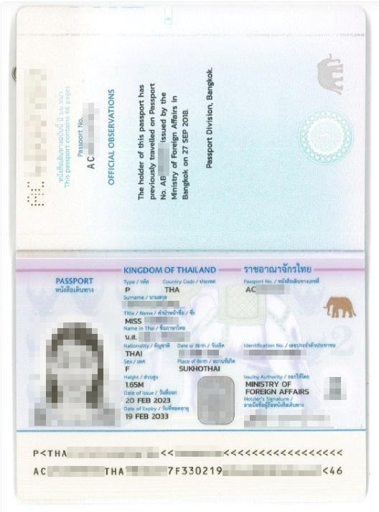 | 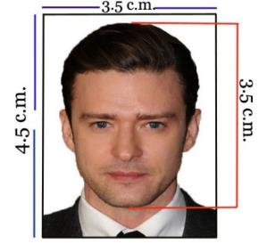

ใบกรอกข้อมูลยื่นขอวีซ่าประเทศโมร็อกโค
**กรุณาระบุรายละเอียดทั้งหมดให้ครบถ้วน เพื่อประโยชน์ของตัวท่านเอง**
ชื่อ-นามสกุล (ภาษาอังกฤษตัวพิมพ์ใหญ่ ตามหน้าพาสปอร์ต)
(MISS /MRS / MR) NAME.....................................SURNAME......................................
สถานภาพ โสด แต่งงาน หม้าย หย่า
ไม่ได้จดทะเบียน จดทะเบียน ชื่อคู่สมรส............................................................
ที่อยู่ตามทะเบียนบ้าน (ภาษาอังกฤษตัวพิมพ์ใหญ่)
..............................................................................................................................................................................................รหัสไปรษณีย์............................................ โทรศัพท์...........................................
ที่อยู่ปัจจุบัน (กรณีไม่ตรงตามทะเบียนบ้าน / ภาษาอังกฤษตัวพิมพ์ใหญ่)
.............................................................................................................................................................................................. รหัสไปรษณีย์ .......................................... โทรศัพท์............................................
ชื่อสถานที่ทำงาน / สถานศึกษา (ภาษาอังกฤษตัวพิมพ์ใหญ่) .......................................................................................................................
ตำแหน่งงาน ..........................................................................................................................
ที่อยู่สถานที่ทำงาน/สถานศึกษา (ภาษาอังกฤษตัวพิมพ์ใหญ่)
..........................................................................................................................รหัสไปรษณีย์ ........................................โทรศัพท์...........................................
(สำคัญมาก กรุณาแจ้งเบอร์ที่ถูกต้องที่สามารถติดต่อท่านได้โดยสะดวก เนื่องจากทางสถานทูตจะมีการโทรเช็คข้อมูลโดยตรงกับท่าน)
ท่านเคยเดินทางเข้าประเทศโมร็อกโคหรือไม่ ไม่เคย เคย
เมื่อวันที่.......เดือน....................ปี............ถึง วันที่.......เดือน....................ปี............

